**Especificação dos Requisitos do Software**

**ServiPro Control**

**Julia Iacovellis Pinho**

**Natã Belo dos Santos Viana**

**Suellen de Souza Ribeiro**

**PROF. CARMEN LUCIA ASP DE QUEIROZ**

**ENGENHARIA DE REQUISITOS**

**CENTRO FEDERAL DE EDUCAÇÃO TECNOLÓGICA CELSO SUCKOW DA FONSECA CEFET/RJ**

**Junho/2023**

**Aprovação**

Aprovamos o documento de Especificação de Requisitos do software **ServiPro Control**.

|  |  |  |
| --- | --- | --- |
| Julia Iacovellis Pinho | 27/11/2023 | SolarTec |
|  |
| Natã Belo dos Santos Viana | 27/11/2023 | SolarTec |
|  |
| Suellen de Souza Ribeiro | 27/11/2023 | SolarTec |
|  |
| Juan William Ribeiro | 27/11/2023 | Cliente |
|  |

Versões do Documento

| **Versão** | **Data** | **Nome** | **Razão da Alteração** |
| --- | --- | --- | --- |
| 1.0 | 27/11/2023 | V1 | Criação do documento |
|  |  |  |  |
|  |  |  |  |
|  |  |  |  |

Especificação dos Requisitos do Software

ServiPro Control

Sumário

1. Introdução 5

1.1. Objetivos deste documento 5

1.2. Identificação do cliente 5

1.3. Escopo do produto 5

1.3.1. Nome do produto e de seus componentes principais 5

1.3.2. Objetivo do produto 5

1.3.3. Limites do produto 5

1.3.4. Benefícios do produto 5

1.4. Materiais de referência 6

1.5. Definições e siglas 6

1.6. Visão geral deste documento 6

2. Descrição geral do produto 7

2.1. Diagrama de Atividades para o Principal Processo de Negócio 7

2.2. Diagrama de Casos de Uso 7

2.3. Identificação dos Casos de Uso 7

2.4. Regras de Negócio 7

2.5. Requisitos Não Funcionais 7

2.6. Interfaces do Usuário 7

2.6.1. Tela do Caso de Uso <<Nome_do_Caso_de_Uso_Cadastro>> 7

2.6.2. Tela do Caso de Uso <<Nome_do_Caso_de_Uso_Transação>> 8

2.6.3. Tela do Caso de Uso <<Nome_do_Caso_de_Uso_Relatório>> 8

2.7. Descrição dos Casos de Uso 8

2.7.1. Descrição do Caso de Uso Nome_do_Caso_de_Uso_Cadastro 8

2.7.2. Descrição do Caso de Uso Nome_do_Caso_de_Uso_Transação 8

2.7.3. Descrição do Caso de Uso Nome_do_Caso_de_Uso_Relatório 8

3. Apêndice 1 – Roteiro para a Entrevista 9

4. Apêndice 2 – Transcrição da entrevista 10

## Introdução

## Objetivos deste documento

|  |
| --- |
| Descrever e especificar as necessidades do software de controle e gerenciamento de ordem de serviço, ServiPro Control, que visa atender as exigências do Departamento de Manutenção do Hospital Franco. |

## Identificação do cliente

|  |  |  |
| --- | --- | --- |
| Razão Social (somente se for pessoa jurídica) | |  |
| Pessoa de contato | Nome | Juan William Ribeiro |
| Função | Supervisor da Manutenção |
| Departamento (somente se for pessoa jurídica) | N/A |

## Escopo do produto

### Nome do produto e de seus componentes principais

|  |
| --- |
| ServiPro Control |

### Objetivo do produto

|  |
| --- |
| O produto tem como objetivo auxiliar no controle da gestão das Ordens de Serviço (OS) realizadas em um hospital. Ele proporciona automação e autonomia à equipe de Manutenção do hospital ao fornecer total controle sobre os chamados abertos, permitindo o gerenciamento de todas as etapas do processo de execução da ordem de serviço aberta por cada departamento do hospital. Esses benefícios combinados, contribuem para um gerenciamento mais eficaz das Ordens de Serviço, resultando em um ambiente hospitalar mais organizado, seguro e eficiente. |

### Limites do produto

|  |
| --- |
| O software não é capaz de funcionar corretamente sem conectividade com a rede. |
| O backup e a recuperação das bases de dados do sistema ficam a cargo da administração de dados e não serão providas pelo ServiPro Control. |

### Benefícios do produto

|  |  |
| --- | --- |
| Número de ordem | Benefício |
| 1 | O software permite a automação eficiente de todas as etapas do processo de execução de Ordens de Serviço, eliminando tarefas manuais de controle e propensas a erros. |
| 2 | O software proporciona um controle centralizado sobre todos os chamados abertos, oferecendo transparência total no status de cada ordem de serviço, o que facilita a supervisão e o acompanhamento em tempo real pela equipe de Manutenção e os solicitantes |
| 3 | Aumento na eficiência e no lançamento das OS no sistema. |
| 4 | OS que possuem uma prioridade maior terão um aviso visual para mais fácil visualização e mais rápida resolução |
|  |  |

## Materiais de referência

|  |  |  |
| --- | --- | --- |
| Número de ordem | Tipo do material | Referência bibliográfica |
|  | Links de sites | A pesquisa se baseou em alguns softwares e pesquisas de mercado com o intuito de entender melhor a abordagem dos sistemas de gerenciamento e abertura de chamados.  Disponível em: [Sistema de chamados: GUIA completo com tudo o que você precisa saber! (zendesk.com.br)](https://www.zendesk.com.br/blog/sistema-de-chamados/) e [Best Help Desk Software (2023) – Forbes Advisor](https://www.forbes.com/advisor/business/software/best-help-desk-software/) |
|  | Inspiração em Softwares já existentes para gerenciamento de Ordem de Serviço | Software Freshdesk da Freshworks. Disponível em: [Freshdesk: Customer Service Software | Freshworks](https://www.freshworks.com/freshdesk/?gspk=cnlhbnBlYXJjZTE4ODg&gsxid=RNmDkx6iNQDA&pscd=affiliatepartner.freshdesk.com&utm_campaign=Growsumo&utm_medium=ryanpearce1888-Growsumo&utm_source=Growsumo&utm_tactic_id=3564354)  Sistema de Chamados do Registro CEFET do CEFET/RJ. Disponível em: [Registro CEFET/RJ (cefet-rj.br)](https://registro.cefet-rj.br/index.php) |
| 3 | Entrevista | Ata da entrevista deste documento. |

## Definições e siglas

|  |  |  |
| --- | --- | --- |
| Número de ordem | Sigla | Definição |
| 1 | OS | Ordem de Serviço |

## Visão geral deste documento

|  |
| --- |
| De acordo com o Padrão para Especificação de Requisitos de Software, o conteúdo do presente documento foi distribuído conforme as partes abaixo:  Parte 2 - Descrição geral do produto  Parte 3 - Apêndice I  Parte 4 - Apêndice II |

# Descrição geral do produto

## Diagrama de Atividades para o Principal Processo de Negócio

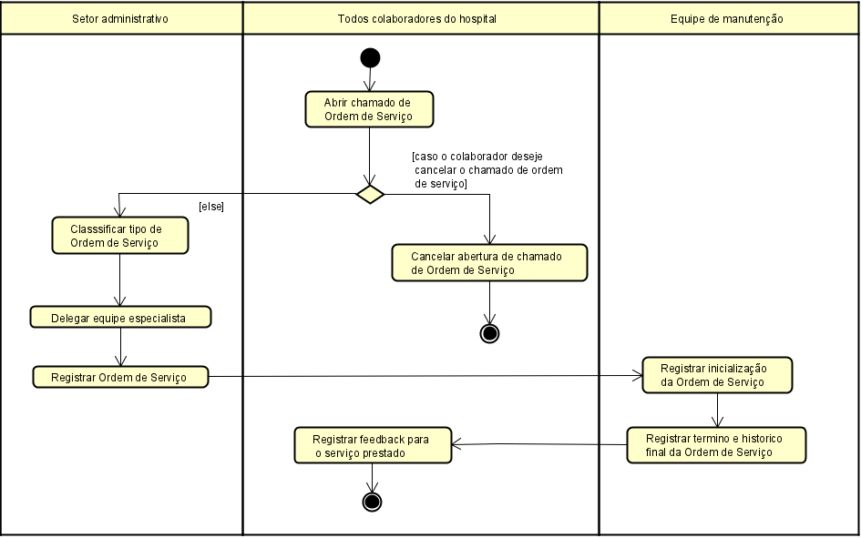

## Diagrama de Casos de Uso

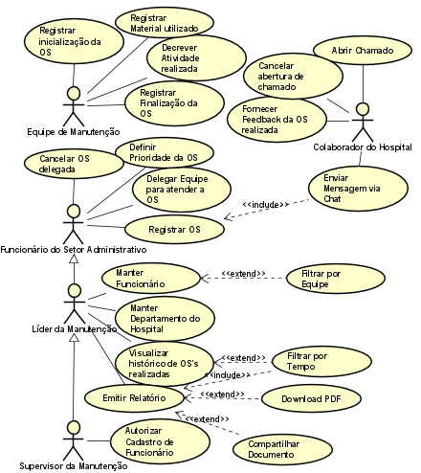

## Identificação dos Casos de Uso

|  |  |  |  |  |
| --- | --- | --- | --- | --- |
| Identificação | Nome do Caso de Uso | Sumário do Caso de Uso | Prioridade | Estabilidade |
| UC-01 | Manter Funcionário | Funcionalidade utilizada para incluir, atualizar ou excluir o cadastro de um funcionário da equipe de manutenção | Essencial | Alta |
| UC-02 | Manter Departamento do hospital | Funcionalidade utilizada para incluir, atualizar ou excluir o cadastro de um Departamento do hospital | Essencial | Alta |
| UC-03 | Abrir Chamado | O usuário utiliza essa funcionalidade para abrir um chamado de serviço | Essencial | Alta |
| UC-04 | Cancelar Abertura de Chamado | O usuário utiliza essa funcionalidade para cancelar uma abertura de chamado que ainda não foi confirmada pelo setor administrativo | Essencial | Alta |
| UC-05 | Delegar equipe para atender a OS | Funcionalidade utilizada para designar a equipe responsável por atender a um chamado | Essencial | Alta |
| UC-06 | Definir Prioridade da OS | Funcionalidade utilizada para estabelecer a prioridade da Ordem de Serviço | Essencial | Alta |
| UC-07 | Registrar OS | Funcionalidade utilizada para confirmar uma OS aberta | Essencial | Alta |
| UC-08 | Cancelar OS delegada | Funcionalidade utilizada para cancelar uma OS que foi confirmada como baixa prioridade | Essencial | Alta |
| UC-09 | Selecionar Material utilizado | Esta funcionalidade é utilizada pela equipe designada para indicar os materias que foram utilizados durante a execução da OS | Essencial | Alta |
| UC-10 | Descrever Atividade Realizada | Esta funcionalidade é utilizada pela equipe designada para fornecer uma descrição do serviço realizado durante a execução da OS | Essencial | Alta |
| UC-11 | Registrar Finalização da OS | Esta funcionalidade é utilizada pela equipe designada para confirmar a execução do serviço realizado | Essencial | Alta |
| UC-12 | Fornecer Feedback da OS realizada | O usuário utiliza essa funcionaliade para avaliar o serviço prestado pela equipe responsável por executar a OS | Desejável | Média |
| UC-13 | Visualizar histórico de OS`s realizadas | Funcionalidade utilizada para visualizar todo o histórico de Ordens de Serviços realizadas | Essencial | Alta |
| UC-14 | Enviar Mensagem via chat | O usuário utiliza essa funcionalidade para trocar mensagens com o setor de administração, com o intuito de esclarecer mais sobre o chamado aberto | Essencial | Alta |
| UC-15 | Filtrar Colaboradores da Manutenção | Funcionalidade utilizada para categorizar os funcionários da manutenção de acordo com a equipe no qual fazem parte, *i.e.,* refrigeração, elétrica, predial, etc. | Desejável | Alta |
| UC-16 | Filtrar histórico de OS | Funcionalidade utilizada para filtrar a visualização do histórico de OS, *i.e.*, OS’s dos últimos 12 meses, últimos 30 dias, últimos 7 dias, últimas 24h, etc. | Essencial | Alta |
| UC-17 | Emitir Relatório | Funcionalidade utilizada para emitir relatórios de OS’s realizadas com base na filtragem do histórico | Essencial | Alta |
| UC-18 | Autorizar cadastro de funcionario | Funcionalidade utilizada para autorizar o cadastro de um novo funcionario da manunteção na equipe de manutenção | Essencial | Alta |
| UC-19 | Registrar inicialização da OS | Funcionalidade utilizada para registrar o memento no qual a OS foi inicializada pela equipe de manutenção | Essencial | Alta |

## Regras de Negócio

|  |  |  |
| --- | --- | --- |
| Identificação | Descrição | Caso de Uso |
| RN01 | As ordens de serviço precisam ficar armazenadas no banco de dados por, no mínimo, 5 anos, juntamente com um registro fotográfico e um relatório dos serviços prioritários. | UC-13 |
| RN02 | As OS confirmadas pelo setor administrativo que foram classificadas como alta prioridade não podem ser canceladas. | UC-8 |
| RN03 | Os colaboradores do hospital só podem cancelar uma OS aberta se a mesma ainda não foi devidamente registrada pelo setor administrativo. | UC-4 |
| RN04 | Somente o setor administrativo pode cancelar as OS que foram registradas, caso as mesmas tenham sido classificadas como baixa ou média prioridade. | UC-8 |
|  |  |  |

## Requisitos Não Funcionais

|  |  |  |
| --- | --- | --- |
| Identificação | Classificação | Descrição |
| RNF01 | Organizacional | O sistema será multiplataforma (mobile e desktop) |
| RNF02 | Organizacional | O software deve estar em produção em até 90 dias. |

## Interfaces do Usuário

### Tela do Caso de Uso Manter Funcionário

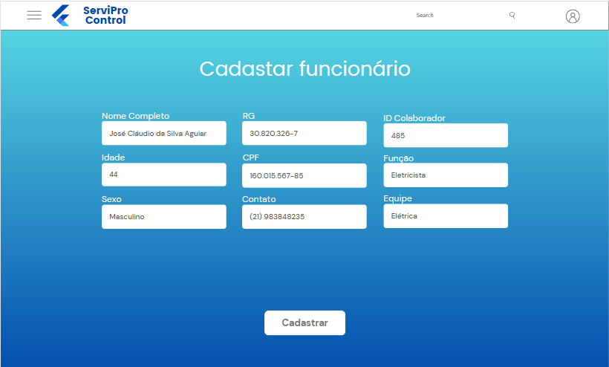

### Tela do Caso de Uso Abrir chamado

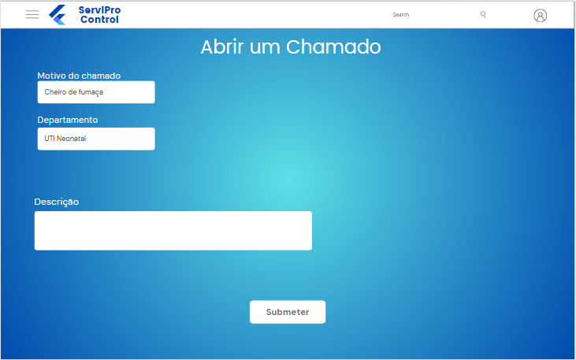

### Tela do Caso de Uso Emitir relatório

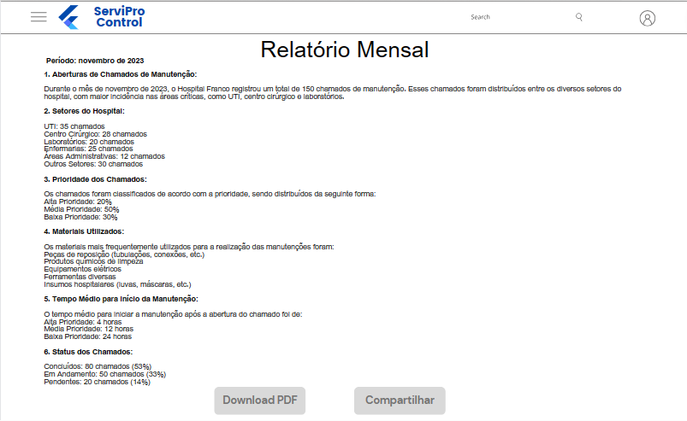

## Descrição dos Casos de Uso

### Descrição do Caso de Uso Manter Funcionário

Nome – Manter Funcionário

Identificador – UC-01

Sumário -- Funcionalidade utilizada para incluir, atualizar ou excluir o cadastro de um funcionário da equipe de manutenção

Ator Primário -- Líder da Manutenção e Supervisor da Manutenção

Ator Secundário -- N/A

Pré-Condição -- N/A

**Fluxo Principal**

1. O Líder da Manutenção ou o Supervisor acessam a funcionalidade “Manter Funcionário”.
2. O sistema exibe a lista de funcionários da manutenção cadastrados.
3. O Líder da Manutenção ou o Supervisor podem então escolher uma ação: incluir, atualizar, consultar ou remover funcionário existente.
4. Tanto o Líder da Manutenção quanto o Supervisor escolhem a opção desejada ou podem optar pelo término do caso de uso.

**Fluxos Alternativos**

Fluxo Alternativo (3): Incluir funcionário

1. O sistema apresenta uma tela com um formulário para que os detalhes do funcionário seja incluído(Nome, CPF, RG, número do celular, ID do Colaborador, Função e Equipe).

2. Líder da Manutenção ou o Supervisor fornecem os dados do novo funcionário.

3. Líder da Manutenção ou o Supervisor confirmam os dados. (FE2) (FE3) (FE4) (FE6) (FE7)

4. O sistema envia a inclusão para a validação do Supervisor caso o ator seja o Líder da Manutenção, caso contrário, o sistema inclui o funcionário. (FE1)

Fluxo Alternativo (3): Atualizar Funcionário

1. O sistema apresenta uma tela com todos os funcionários de cada equipe do setor de Manutenção.

2. O Líder da Manutenção ou o Supervisor buscam o funcionário desejado (FE5)

3. Líder da Manutenção ou o Supervisor podem alterar qualquer campo desejado.

4. O Líder da Manutenção ou o Supervisor confirmam as alterações feitas na receita.

5. O sistema valida os dados atualizados e atualiza no banco de dados.

6. O sistema retorna a lista de funcionários com os dados atualizados do funcionário.

Fluxo Alternativo (3): Excluir Funcionário

1. O sistema apresenta uma tela com todos os funcionários de cada equipe do setor de Manutenção.

1. O Líder da Manutenção ou o Supervisor buscam pelo funcionário a ser removido. (FE5)

2. O Líder da Manutenção ou o Supervisor selecionam o funcionário a ser excluído.

3. O Líder da Manutenção ou o Supervisor confirmam a exclusão do funcionário.

4. O sistema remove o funcionário do cadastro.

5. O sistema retorna a lista de funcionários atualizada, exibindo a exclusão do último funcionário.

**Fluxos de Excessão**

Fluxo de Excessão (FE1): Inclusão Rejeitada

1. O Supervisor não valida a solicitação de inclusão feita pelo Líder da Manutenção.

2. O sistema informa que a inclusão não foi validada pelo Supervisor.

3. Retorna para o início do Fluxo Alternativo que ocorreu a excessão.

Fluxo de Excessão (FE2): Campos Obrigatórios

1. O sistema informa que o preenchimento dos campos é obrigatório.

2. Retorna para o início do Fluxo Alternativo que ocorreu a excessão.

Fluxo de Excessão (FE3): CPF inválido

1. O sistema informa que o CPF informado não é válido.

2. Retorna para o início do Fluxo Alternativo que ocorreu a excessão.

Fluxo de Excessão (FE4): CPF já cadastrado

1. O sistema informa que o CPF já está cadastrado.

2. Retorna para o início do Fluxo Alternativo que ocorreu a excessão.

Fluxo de Excessão (FE5): Funcionário não encontrado

1. O sistema informa que o funcionário não foi encontrado na base de dados.

2. Retorna para o início do Fluxo Alternativo que ocorreu a excessão.

Fluxo de Excessão (FE6): RG inválido

1. O sistema informa que o RG informado não é válido.

2. Retorna para o início do Fluxo Alternativo que ocorreu a excessão.

Fluxo de Excessão (FE7): RG já cadastrado

1. O sistema informa que o RG informado já está cadastrado.

2. Retorna para o início do Fluxo Alternativo que ocorreu a excessão.

### Descrição do Caso de Uso Abrir chamado

Nome – Abrir chamado

Identificador – UC-03

Sumário -- O usuário utiliza essa funcionalidade para abrir um chamado de serviço

Ator Primário -- Usuário

Ator Secundário -- N/A

Pré-Condição -- O setor do solicitante deve estar identificado pelo sistema.

**Fluxo Principal:**

1. O usuário solicita a abertura de um chamado.

2. O sistema fornece campos para o usuario inserir o motivo do chamado, o departamento no qual o problema se encontra e a descrição do ocorrido.

3. O usuário preenche os campos e confirma a submissão do envio da abertura de chamado ou opta pelo término do caso de uso.

4. Apos a submissão do chamado, o sistema gera um número de chamado e o envia para o setor administrativo, responsável por dar prosseguimento à OS.

**Fluxos Alternativos:**

Fluxo Alternativo (3): Submeter chamado

1. O sistema apresenta uma tela com o número do chamado, o status de andamento, uma opção de cancelar chamado, caso o mesmo ainda não tenha sido registrado pelo setor administrativo, e um chat, caso o usuário queira fornecer mais detalhes ao setor administrativo.

**Fluxos de Excessão:**

Fluxo de Excessão (FE1): Campos obrigatírios

1. O sistema informa que o preenchimento dos campos é obrigatório.

2. Retorna para o início do Fluxo Alternativo que ocorreu a excessão.

Pós-condição: Uma nova ordem de serviço foi registrada.

Regras de Negócio: RN03

### Descrição do Caso de Uso Emitir relatório

Nome – Emitir relatório

Identificador – UC-17

Sumário -- O usuário utiliza essa funcionalidade para abrir um chamado de serviço

Ator Primário -- Líder da manutenção

Ator Secundário -- N/A

Pré-Condição -- Funcionalidade utilizada para emitir relatórios de OS’s realizadas com base na filtragem do histórico

Fluxo Principal:

1. Lider da manutenção solicita a visualização das OS’s realizadas.

2. O sistema exibe, por padrão, uma lista das OS’s realizadas nas últimas 24h e fornece a opção de filtrar por outros períodos de tempo.

3. O Líder da manutenção seleciona o tipo de filtragem de tempo a ser utilizada(tempo máximo 5 anos).

4. O sistema, com base em todos os historicos de OS registrados durante aquele período de tempo selecionado, formula um relatório contendo: Quantidade de OS realizadas em quais setores e no total, porcentagem de OS de cada nivel de prioridade, os materiais utilizados, o tempo médio para inicio da manutenção apos a abertura do chamado e, por fim, os status que esses chamados se encontram (concluidos, em andamento ou pendentes).

5. O Líder da manutenção pode escolher uma opção de ação, como: fazer o download do PDF ou Compartilhar o relatório.

6. O Líder da manutenção escolhe entre uma opção de ação ou opta pelo término do caso de uso.

**Fluxo Alternativo:**

Fluxo Alternativo (5): Download PDF

1. O sistema inicia o download do documento no próprio dispositivo do usuário.

Fluxo Alternativo (5): Compartilhar Relatório

1. O sistema solicita por qual meio deve compartilhar o documento, por e-mail ou usuário com conta no sistema(supervisor, diretor).

2. O usuário informa o meio a ser compartilhado.

3. O sistema compartilha o relatório de acordo com a via selecionada.

Pós-condição: Um relatório sobre OS é gerado.

Regras de Negócio: RN01

# Apêndice 1 – Roteiro para a Entrevista

**Perguntas para a entrevista de Elicitação de Requisitos**

**Data da Entrevista:** **28/10/2023** **Local:** **Microsoft Teams**

|  |  |
| --- | --- |
| **Entrevistado** | |
| **Nome** | Juan William Ribeiro |
| **Função** | Engenheiro Eletricista |
| **Departamento** | Manutenção |
| **Telefones** | (21) 983848123 |
| **e-mail** | Juanwilliam@gmail.com |

**Desenvolvedores (Nome):**  Julia Iacovellis Pinho

Natã Belo dos Santos Viana

Suellen de Souza Ribeiro

|  |
| --- |
| **Finalidade da entrevista** |
| Obter informações para o desenvolvimento de um software capaz de fazer o controle e gerenciamento dos indicadores de ordem de serviço de um Hospital. |

|  |
| --- |
| **Pesquisa realizada para a preparação da entrevista** |
| Consulta ao artigo do portal Zendesk com o intuito de entender a abordagem e o funcionamento de um sistema de abertura de ordem de serviço.  [Sistema de chamados: GUIA completo com tudo o que você precisa saber! (zendesk.com.br)](https://www.zendesk.com.br/blog/sistema-de-chamados/) |
| Consulta ao artigo da Forbes Advisor para ter uma visão geral dos melhores sistemas de abertura e gerenciamento de ordem de serviço disponíveis no mercado em 2023.  [Best Help Desk Software (2023) – Forbes Advisor](https://www.forbes.com/advisor/business/software/best-help-desk-software/) |
| Consulta ao software Freshdesk, da Freshworks, um programa de abertura e gerenciamento de ordem de serviço.  [Freshdesk: Customer Service Software | Freshworks](https://www.freshworks.com/freshdesk/?gspk=cnlhbnBlYXJjZTE4ODg&gsxid=RNmDkx6iNQDA&pscd=affiliatepartner.freshdesk.com&utm_campaign=Growsumo&utm_medium=ryanpearce1888-Growsumo&utm_source=Growsumo&utm_tactic_id=3564354) |

|  |  |
| --- | --- |
| **Identificação** | **Perguntas / Respostas** |
| P01 | Qual o objetivo que você deseja alcançar com o ServiPro Control? |
| R01 | A intenção do software é agilidade nas execuções das ordens de serviço. |
| P02 | O software será integrado dentro de algum sistema já existente (i.e., funcionando como uma espécie de módulo integrado) ou ele será independente dos outros softwares (i.e., tendo login e senha próprios, etc.)? |
| R02 | Nesse momento inicial ele não será integrado a nenhum programa, mas para o futuro a gente pretende abrir esse software e integrar ele com o sistema da rede hospitalar. |
| P03 | Como é feito, atualmente, o controle de gestão de chamados do Hospital? |
| R03 | Hoje nós recebemos os chamados por telefone e fazemos o controle dentro do Excel. |
| P04 | Quais dados e\ou informações são essenciais e devem estar presentes em uma abertura de chamado para que o setor responsável possa efetivamente atender a esse chamado? |
| R04 | É extremamente importante ter o nome do setor, o nome do solicitante e a prioridade desse chamado, sendo alta, média ou baixa. E quem vai estar manuseando é a própria manutenção predial. |
| P05 | Quais seriam os funcionários que teriam acesso ao programa, e quais funções eles poderão acessar (i.e., funcionários, como: médicos, enfermeiros, o administrador, o diretor do hospital, se esses possuem acesso)? |
| R05 | Todos os funcionários poderão logar no sistema. Apenas o líder da administração poderá cadastrar setores e cadastrar funcionários. Quanto ao supervisor da manutenção autoriza a entrada de novos colaboradores. O setor administrativo é responsável por abrir a OS e designar a cada disciplina, seja elétrica, refrigeração ou predial. Ele também tem o controle do dashboard. Já o colaborador poderá apenas abrir novas OS. |
| P06 | Quais são os diferentes setores (departamentos) do hospital que poderão solicitar, acompanhar ou receber uma ordem de serviço? O(s) administrador(s) tem a possibilidade de manipular tais informações como remover ou adicionar novos tipos de setores? |
| R06 | Todos os setores têm que ter acesso a ferramenta para solicitar um chamado de emergência ou um chamado preventivo. E sim, o lider da administração poderá remover ou adicionar novos setores. |
| P07 | Como as ordens de serviço são priorizadas e alocadas a equipes ou técnicos específicos? |
| R07 | A prioridade da OAS tem alta, média e baixa. Temos setores de alta prioridade, são os centros cirúrgicos e UTIs. Também temos os chamados como cheiro de queimado, alagamento, esses são os chamados de alta prioridade. E todos os colaboradores da manutenção têm acesso a essa visualização. |
| P08 | Que tipos de serviços são normalmente solicitados por meio de Ordens de serviço no hospital? |
| R08 | Porta agarrando, um piso soltando, uma placa de drywall que está danificada. Também temos os chamados de preventiva. Chegou a empresa para fazer a manutenção no gerador, então é uma preventiva. O checklist, a ronda da equipe também é alerta como preventiva também. Esses chamados que são anexados à plataforma. |
| P09 | Quais são os principais indicadores de desempenho que o hospital gostaria de rastrear relacionados às Ordens de Serviço? |
| R09 | A quantidade de OAS no mês. Quantidade do headcount da manutenção, quantidade de OAS, quanto cada colaborador executou. A quantidade de preventivas e corretivas. O tempo de execução, que é a fidelidade em relação às OAS de alta prioridade, baixas e médias. |
| P10 | Como as Ordens de Serviço são acompanhadas e atualizadas ao longo do tempo? |
| R10 | O dashboard fica aberto o tempo todo e ele tem ali a temporização das chamadas abertas e as que estão sendo executadas no momento. |
| P11 | Quais são os requisitos de notificação e alerta que o sistema deve suportar para Ordens de Serviço? |
| R11 | Teria um alerta as SO que estão abertas, as de altas prioridades e a quantidade aberta no mês, as que ainda não foram executadas. Esses chamados ficariam em vermelho. |
| P12 | Existem regulamentações ou requisitos específicos de conformidade que o sistema deve atender? |
| R12 | Não. |
| P13 | É necessário suporte para anexar documentos ou imagens às Ordens de Serviço? Se sim, que tipos de documentos podem ser anexados? |
| R13 | Sim, é importante essas ordens de serviço ficarem armazenadas no mínimo uns cinco anos e ter acesso também a um registro fotográfico, um relatório fotográfico de alguns atendimentos prioritários. |
| P14 | Como os relatórios e análises de desempenho devem ser disponibilizados para a equipe de gerenciamento? |
| R14 | Para o diretor, supervisores e os líderes. |
| P15 | O sistema será multiplataforma ou haverá versão somente desktop? |
| R15 | Multiplataforma, desktop, celular e tablet. |
| P16 | Quais relatórios você gostaria que o sistema fornecesse em relação às chamadas de ordem de serviço? |
| R16 | Quantidade de OS executadas no mês, o tempo da execução, o valor gasto em cada execução, gastos com quantidade de materiais. |
| P17 | Como o sistema deve lidar com a verificação e autenticação dos funcionários que fazem o uso do sistema (i.e., diferentes setores terão uma visão única da mesma interface do sistema, ou cada setor terá sua própria interface do sistema)? |
| R17 | Interface igual para todos, com login e senha para todos |
| P18 | Dentro de qual prazo o software deve estar pronto? |
| R18 | 90 dias |

# Apêndice 2 – Transcrição da entrevista

**Data da Entrevista:** **Local:**

|  |  |
| --- | --- |
| **Responsável pela informação** | |
| **Nome** | **Juan William** |
| **Função** | **Supervisor da Manutenção** |
| **Departamento** | **Manutenção** |
| **Telefones** | **21983848567** |
| **e-mail** | Juanwilliam@gmail.com |

**Desenvolvedores (Nome):**  **Suellen Ribeiro**

Julia Iacovellis

Natã Belo

Transcrição do áudio

[00:00:02] Suellen - Eu sou a Suellen, eu sou analista de sistemas aqui da Solartec, estou com a Julia e o Natã, que também são analistas de sistema aqui da empresa. Hoje são 28 de outubro de 2023, às 13h10 da tarde. Estamos aqui com o Juan, servidor de manutenção da empresa Hospital Franco, e nós iremos realizar a entrevista para o recolhimento de requisitos para o software ServiProControl.  
  
[00:00:39] Natã - Boa tarde.  
  
[00:00:40] Julia - Bom dia, boa tarde. Sou a Julia, a gente vai começar com as perguntas. Posso fazer a primeira pergunta?  
  
[00:00:50] Natã - Sim.  
  
[00:00:52] Julia - Ok. A primeira pergunta é qual o objetivo que você deseja alcançar com o software?  
  
[00:00:59] Juan - A intenção do software é agilidade nas execuções das ordens de serviço.  
  
[00:01:12] Natã - Certo.  
  
[00:01:18] Suellen - O software será integrado dentro de algum sistema já existente, ou ele será independente de outros softwares?  
  
[00:01:27] Juan - Nesse momento inicial ele não será integrado a nenhum programa, mas para o futuro a gente pretende abrir esse software e integrar ele com o sistema da rede hospitalar.  
  
[00:01:47] Suellen - Como é feito atualmente o controle de gestão de chamados do hospital?  
  
[00:01:54] Juan - Hoje nós recebemos os chamados por telefone e fazemos o controle dentro do Excel.  
  
[00:02:05] Suellen - Ok, tudo bem. Quais informações são essenciais e devem estar presentes nas aberturas de chamados? E qual setor é responsável efetivamente para atender esse chamado?  
  
[00:02:22] Juan - É extremamente importante ter o nome do setor, o nome do solicitante e a prioridade desse chamado, sendo alta, média ou baixa. E quem vai estar manuseando é a própria manutenção predial.  
  
[00:02:45] Suellen - Quais seriam os funcionários que teriam acesso a esse programa?  
  
[00:02:54] Juan - O acesso seria dividido entre o gestor geral, que teria o acesso, o diretor(gestor) e o supervisor da manutenção. Ele(supervisor) tem a alssada de estar autorizando a entrada de colaboradores, o administrador geral. Também teremos acesso o administrativo do líder, o líder da manutenção. No caso, essa pessoa pode ser responsável pelo cadastro de setores, cadastro de outras pessoas. Também nesse acesso vamos ter o setor administrativo, ele que é responsável por abrir a OS e designar a cada disciplina, seja elétrica, refrigeração ou predial. Ele também tem o controle do deskboard. E o último acesso é do colaborador, e essa pessoa só tem o acesso para abrir a OAS. Ela não manuseia mais nada dentro desse supervisório.

[00:04:02] Suellen - Quais são os diferentes setores do hospital que podem solicitar ou acompanhar uma ordem de serviço?  
  
[00:04:09] Juan - Todos os setores têm que ter acesso a ferramenta para solicitar um chamado de emergência ou um chamado preventivo.  
  
[00:04:24] Suellen - Alguém gostaria de pontuar alguma questão?  
  
[00:04:28] Julia - Por enquanto, não.  
  
[00:04:33] Suellen - Como as ordens de serviço são priorizadas e alocadas para os técnicos específicos?  
  
[00:04:42] Juan - A prioridade da OAS tem alta, média e baixa. Temos setores de alta prioridade, são os centros cirúrgicos e UTIs. Também temos os chamados como cheiro de queimado, alagamento, esses são os chamados de alta prioridade. E todos os colaboradores da manutenção têm acesso a essa visualização.

[00:05:17] Suellen - Que tipos de serviços são normalmente solicitados por meio dessas ordens de serviço?  
  
[00:05:24] Juan - Porta agarrando, um piso soltando, uma placa de drywall que está danificada. Também temos os chamados de preventiva. Chegou a empresa para fazer a manutenção no gerador, então é uma preventiva. O checklist, a ronda da equipe também é alerta como preventiva também. Esses chamados que são anexados à plataforma.  
  
[00:05:57] Suellen - Quais os principais indicadores de desempenho que o hospital poderia rastrear com essas ordens de serviço?

[00:06:07] Juan - A quantidade de OAS no mês. A gente tem uma quantidade do headcount da manutenção, uma quantidade de OAS quanto cada colaborador executou. A quantidade de preventivas e corretivas. O tempo de execução, que é a fidelidade em relação às OAS de alta prioridade, baixas e médias. São esses indicadores que são essenciais para a plataforma.  
  
[00:06:42] Suellen - Julia, gostaria de apontar alguma questão?  
  
[00:06:48] Julia - Ainda não.  
  
[00:06:53] Suellen - Só um momento aqui. Natã, gostaria de apontar alguma questão. O problema é que seu áudio está mudo aqui. Você está sem voz.  
  
[00:07:12] Natã - Pronto, agora estou ouvindo. Então, só que só repetisse por favor a questão 5. Quais seriam os funcionários que teriam acesso ao programa e quais funções poderão acessar?  
  
[00:07:27] Juan - Sim, para ter acesso ao programa todos os colaboradores vão ter acesso, mas ele tem que estar dividido entre gestor geral, que é o diretor do hospital e o supervisor da manutenção. O administrador líder, que é a pessoa que vai fazer o cadastro dos setores, o cadastro e o login de novos colaboradores. O administrador, esse tem a função de imprimir as OAS que está em caminho de cada setor. O acesso ao dashboard. E o colaborador, ele só vai ter o acesso de abrir a OAS., ele não entrega mais nada dentro da plataforma.

[00:08:06] Natã - Perfeito, perfeito.  
  
[00:08:21] Suellen - Como as ordens de serviço são atualizadas e acompanhadas ao longo do tempo?  
  
[00:08:34] Juan - Esse dashboard fica aberto o tempo todo e ele mostra ali como está oas ordens certas e o dashboard é executado.  
  
[00:08:48] Suellen - A chamada está travando um pouquinho, você poderia prolugar para poder escutar um pouco melhor?  
  
[00:08:59] Juan - O dashboard fica aberto e ele tem ali a temporização das chamadas abertas e as que estão sendo executadas no momento. Esse é o controle.  
  
[00:09:21] Suellen - Nesse sistema, teria algum tipo de notificação, alerta em relação a ordens de serviço?  
  
[00:09:33] Juan - Teria um alerta as que estão abertas, as altas prioridades e a quantidade aberta no mês, as que ainda não foram executadas.  
  
[00:09:45] Suellen - Então, no caso, teria uma notificação para as ordens de serviço com prioridade, certo?

[00:09:52] Juan - Sim, vamos dizer, esses chamados ficariam em vermelhos, né? Então, você visualizaria pela plataforma que tem uma pendência.  
  
[00:10:06] Suellen - Ok. Existem regulamentações específicas de conformidade que o sistema deve atender?  
  
[00:10:22] Juan - Não.  
  
[00:10:33] Suellen - É necessário suporte para anexar documentos ou imagens às ordens de serviço?  
  
[00:10:39] Juan - Sim, é importante essas ordens de serviço ficarem armazenadas no mínimo uns cinco anos e ter acesso também a um registro fotográfico, um relatório fotográfico de alguns atendimentos prioritários.  
  
[00:11:02] Suellen - Como os relatórios e análises de desempenho devem ser disponibilizadas para as equipes de gerenciamento?  
  
[00:11:12] Juan - Para o diretor, supervisores e os líderes.  
  
[00:11:25] Suellen - O sistema, ele seria multiplataforma ou haverá somente a versão desktop?  
  
[00:11:31] Juan - Multiplataforma, desktop, celular e tablet.

[00:11:46] Suellen - Quais relatórios você gostaria que o sistema fornecesse em relação às chamadas de ordem de serviço?  
  
[00:11:55] Juan - Quantidade de OS executadas no mês, o tempo da execução, o valor gasto em cada execução, gastos com quantidade de materiais.  
  
[00:12:20] Suellen - Como o sistema deve lidar com a autentificação dos funcionários que fazem uso do sistema?  
  
[00:12:30] Juan - Interface igual para todos.

[00:12:34] Suellen - Com login e senha para todo mundo da mesma forma, certo? Dentro de qual prazo o software deve estar pronto?  
  
[00:12:54] Juan - A gente tem uma perspectiva de 90 dias, né? Catalogar todos os andares, abrir a login e senha para todos os colaboradores e iniciar a implementação do sistema.

[00:13:23] Suellen - Alguém gostaria de fazer algum tipo de observação?  
  
[00:13:29] Julia - Poderia repetir a última pergunta, por favor? Houve um imprevisto aqui em casa.  
  
[00:13:35] Suellen - Eu perguntei dentro de qual prazo o software deve estar pronto?  
  
[00:13:42] Juan - Perspectiva de 90 dias, sendo 30 dias para o levantamento do inventário e o cadastro dos setores. 30 dias para cadastrar todos os colaboradores e mais esses 30 dias de iniciação assistida.  
  
[00:14:12] Natã - Perfeito, perfeito.

[00:14:20] Suellen - Alguém quer levantar mais algum ponto? Natal, você está sem som.  
  
[00:14:28] Natã - Desculpa, de novo. Julia, você poderia fazer um resumo aí para a gente ter uma noção de como está indo o levantamento?  
  
[00:14:39] Julia - Sim, sim. Eu só preciso fazer mais uma pergunta. Se o software não é um módulo dentro de outro sistema, quais são as informações que o sistema deve guardar sobre os colaboradores?  
  
[00:14:59] Juan - A gente pretende que ele guarde o nome do colaborador que abriu essa OS, o que ele atendeu, tudo histórico dessa execução dessa OS que foi aberta. O que tem que ser? Se foi mal uso, se foi desgaste do equipamento, todos os preenchimentos, da abertura ao fechamento da OS, todas as informações que ele guarda.

[00:15:32] Julia - Certo. Eu só vou trocar de headset porque esse aqui está meio ruim de ouvir, aí eu já faço o resumo. Prontinho, voltei. Certinho. Vou fazer o resumo, vou só pegar aqui o arquivo das perguntas.  
  
[00:16:01] Natã - Tá, certinho.  
  
[00:16:03] Julia - A primeira pergunta foi qual o objetivo que deseja alcançar com o sistema? O senhor respondeu que é agilidade nas execuções de ordem de serviço. A segunda pergunta foi se o software será integrado. Ele não vai ser integrado no momento, mas o senhor disse que deseja que no futuro ele possa ser. O controle e gestão de chamadas de hospitais atualmente é feito por telefone e o controle é feito por Excel. Quais os dados e informações essenciais que devem ser presentes na abertura de um chamado para o setor responsável possa efetivamente atender a esse chamado? O senhor disse que era o nome do setor, nome do solicitante, se tem a prioridade alta, média ou baixa e a descrição do ocorrido. Os funcionários que terão acesso ao sistema são divididos entre o gestor geral, que é somente o diretor do hospital e o servidor da manutenção, aos administradores líderes, que são os colaboradores líderes da manutenção, com acesso às informações e acesso a modificações de nome, setores e cadastro dos colaboradores, e os administrativos que terão acesso administrativo da manutenção, para abrir e imprimir acesso, coisas do tipo. E os colaboradores, acesso somente para abrir ordens de serviço. Todos os setores poderão solicitar chamadas de ordens de serviço e as prioridades serão divididas entre alta, média e baixa. Sendo alta, um exemplo serão chamadas de UTIs, ou alagamentos, ou cheiros de queimado. O senhor também falou que alguns dos serviços que são solicitados são piso soltando, placa de drywall soltando, chamadas preventivas de empresas que chegaram para fazer manutenção. Os indicadores de desempenho que o hospital gostaria de rastrear, relacionados às ordens de serviço, é a quantidade de UIs por mês, quanto cada colaborador colaborou, a quantidade de corretivas e preventivas, o tempo de execução para sanar as OS de alta, média e baixa prioridade. As ordens de serviço são acompanhadas e atualizadas ao longo do tempo, são a temporização de chamadas abertas e as que estão sendo executadas no momento. Quanto às notificações, deve haver notificação para a ordem de serviço de alta prioridade, deve também ter um indicador vermelho para auxiliar na visualização e deve ser poder visualizar na plataforma essa tal pendência. Não existe regulamentação ou requisitos específicos que o sistema deve atender, é necessário suporte para anexar imagens ou documentos e devem ser armazenados por mínimo 5 anos. Os relatórios devem ser fornecidos para o diretor, supervisor e líderes e o sistema será multiplataforma para desktop, celular e tablet. Quanto aos relatórios, o senhor gostaria de um registro de quantidade de OS por mês, tempo da execução e valor gasto, como hora trabalhada e quantidade de materiais gastos. A interface é igual para todos, com login e senha para todos. E por fim, o software deve estar pronto em um prazo de 90 dias. Vocês conseguiram entender direitinho? Ficou alguma dúvida?  
  
[00:20:43] Suellen - Sim, consegui compreender. Eu acredito que foi isso mesmo o resumo do software, certo?  
  
[00:20:51] Natã - Certo.  
  
[00:20:55] Suellen - Bem, Juan, muito obrigada por essa oportunidade de poder estar levantando aqui os requisitos de software. Estamos à disposição de qualquer dúvida e também para a próxima entrevista.  
  
[00:21:14] Julia - Muito obrigada.  
  
[00:21:16] Natã - Obrigado, até a próxima. Um prazer. Obrigada, até já.